製品別比較表(標準品との比較)
 | 後発品 |  | 標準品
商品名 | プラバスタチンナトリウム錠10mg「NP」 |  | メバロチン錠10
販売会社名 | ニプロ株式会社
規格「一般名」 | 1錠中「日本薬局方 プラバスタチンナトリウム」10mg含有
薬効分類 | HMG-CoA還元酵素阻害剤 －高脂血症治療剤－
薬 価 | 17.20円／錠 |  | 65.70円／錠
1錠薬価差 | 48.50円
効能･効果 | 高脂血症  家族性高コレステロール血症  【標準品と同じ】
用法･用量 | 通常、成人にはプラバスタチンナトリウムとして、1日10mgを1回または2回に分け経口投与する。  なお、年齢・症状により適宜増減するが、重症の場合は1日20mgまで増量できる。  【標準品と同じ】
添加物 | 乳糖水和物、メタケイ酸アルミン酸マグネシウム、結晶セルロース、ヒドロキシプロピルセルロース、ステアリン酸マグネシウム、三二酸化鉄 |  | ヒドロキシプロピルセルロース、低置換度ヒドロキシプロピルセルロース、メタケイ酸アルミン酸マグネシウム、結晶セルロース、乳糖水和物、三二酸化鉄、ステアリン酸マグネシウム
規制区分  貯 法 | 処方箋医薬品  室温保存 3年 |  | 処方箋医薬品  室温保存 3年3カ月
製 剤 | 商品名 | 外 観(重量，直径，厚さ) |  | 性 状 | 識別ｺｰﾄﾞ
 | プラバスタチン  ナトリウム錠  10mg「NP」 | 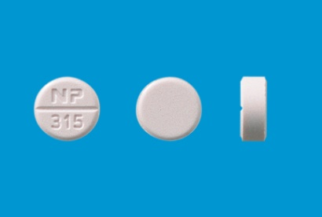  140mg 7.0mm 2.9mm |  | 微紅色の  割線入り素錠 | NP-315
 | 標準品 10mg | 140mg 7.5mm 2.6mm |  | 微紅色  素錠（割線入）
薬物動態  (生物学的  同等性) | 溶出試験  試験液：pH6.8（50rpm）における平均溶出率  （Mean±S.D.、n=12）  試験液pH5.0、6.8及び水で実施。 |  | 血中濃度比較試験（Mean±S.D.、n=20）  クロスオーバー法により各1錠を単回経口投与し、生物学的に同等と判定された。
備考
担当者、連絡先

